
ГБУЗ «Территориальный центр медицины катастроф Республики Бурятия»
Алгоритм расширенной реанимации при остановке сердца у детей.
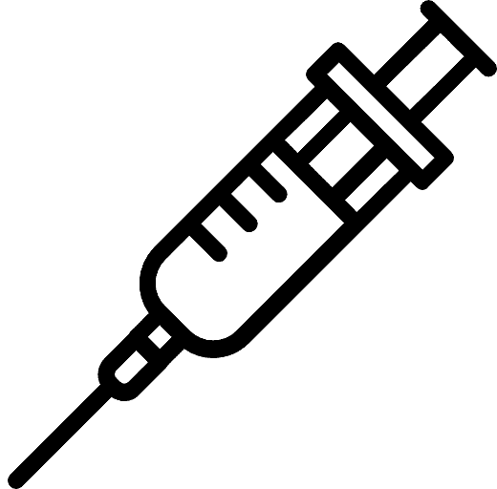
С 2020 American Heart Association

Приступите к СЛР
- Начните вентиляцию легких с помощью мешка Амбу и подайте кислород
- Подсоедините монитор/дефибриллятор
ФЖ/ЖТ без пульса
Асистолия/ЭАБП
СЛР 2 мин
Обеспечьте доступ ВВ/ВК
СЛР 2 мин
- Обеспечьте доступ ВВ/ВК
- Вводите эпинефрин каждые 3-5 мин
- При необходимости используйте интубационную трубку и капнографию
СЛР 2 мин
- Вводите эпинефрин каждые 3-5 мин
- При необходимости используйте интубационную трубку
СЛР 2 мин
- Введите амиодарон или лидокаин
- Корригируйте обратимые причины
СЛР 2 мин
Корригируйте обратимые причины
- При отсутствии признаков восстановления спонтанного кровообращения (ВСК) перейдите к шагу 10
- При ВСК переходите к контрольному списку мероприятий по терапии постреанимационного периода

Требуется дефибрилляция
(Шоковый ритм)?
Требуется дефибрилляция
(Шоковый ритм)?
Требуется дефибрилляция
(Шоковый ритм)?
Требуется дефибрилляция
(Шоковый ритм)?
Требуется дефибрилляция
(Шоковый ритм)?
Перейдите к шагу 7

1
2
8
4
10
3
9
11
12
6
5

7
Да
Нет
Разряд
Эпинефрин СРОЧНО
Разряд
Разряд
Нет
Нет
Нет
Нет
Да
Да
Да
Да

Качество СЛР
- Сильно (на глубину не менее 1/3переднезаднего диаметра грудной клетки) и часто (100-120 раз в минуту) нажимайте на грудную клетку, давая ей полностью расправляться после каждой компрессии.
- Минимизируйте интервалы между компрессии.
- Лица, выполняющие компрессионные сжатия, должны меняться каждые 2 минуты или чаще по мере усталости.
- При отсутствии интубационной трубки процедура «компрессии-вдохи» должна выполняться в соотношении 15:2.
- При использовании интубационной трубки проводите непрерывные компрессии и выполняйте вдох каждые 2-3 секунды.
Энергия разрядов при дефибриляции
- Первый разряд 2 Дж/кг
- Второй разряд 4Дж/кг
- Последующие разряды>=4Дж/кг, но не более 10Дж/кг или максимального значения энергии разряда для взрослых.
Лекарственная терапия
- Эпинефрин ВВ/ВК:
0,01мг/кг (0,1мл/кг при концентрации0,1мг/мл).
Максимальная доза 1мг.
Повторяйте каждые 3-5 минут.
При отсутствии доступа ВК/ВВ можно вводить эндотрахеально в дозе:0,1мг/кг (0,1мг/кг при концентрации 1мг/мл).
- Амиодарон ВВ/ВК:
5мг/кг болюсом во время остановки сердца. Допустимо повторение до 3 доз при резистентной ФЖ/ЖТ без пульса
Или
Лидокаин ВВ/ВК:
Начальная доза: 1 мг/кг ударной дозы.
Использование интубационной трубки
- Обеспечьте проходимость при помощи ларенгеальной маски или эндотрахеальной интубационной трубки.
- Для подтверждения и мониторинга положения эндотрахеальной трубки используйте метод капнографии или капнометрии.
Обратимые причины
- Гиповолемия
- Гипоксия
- Избыток ионов водорода (ацидоз)
- Гипогликимия
- Гипо-/гиперкалиемия
- Гипотермия
- Напряженный пневматоракс
- Тампонада сердца
- Воздействие токсинов
- Тромбоэмболия легочной артерии
- Тромбоэмболия коронарной артерии
С 2020 American Heart Association

